Роману Прокопьевичу Ругину – 75 лет.
Я родился в рыбацком хантыйском селенье,
Где играют у берега волны Оби,
И толчки моей крови, и сердцебиенье
Говорят: «Не забудь!»
Говорят мне: «Люби!»
Р. Ругин
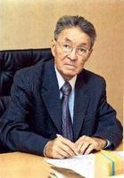Хантыйскому писателю, поэту, журналисту Роману Прокопьевичу Ругину 31 января 2014 года исполнилось 75 лет со дня рождения. В честь этого юбилея было проведено мероприятие, в котором активное участие приняли учащиеся 4-9 классов, под руководством учителя родного языка М.А. Русмиленко. Ребята были ознакомлены с творчеством хантыйского писателя, с его повестью «Ланки». Были открыты важнейшие проблемы повести: «Мы в ответе за тех, кого приручили». Учащиеся смело давали оценку поступкам героев повести. В ходе мероприятия были реализованы воспитательные задачи: любовь к родному краю и ко всему живому, бережному и осторожному отношению к животному миру.

Самая лучшая валентинка!14 февраля 2014 года в МБОУ «Лопхаринской СОШ» прошёл конкурс на самую лучшую валентинку. Ребята узнали о символах дня Святого Валентина:
- Сердце, пронзенное стрелой купидона, стало самым известным из всех символов дня Святого Валентина.
- Голуби – считались любимыми птицами богини любви Венеры.
- Роза – королева цветов, символизирует мир и борьбу, любовь и прощение.

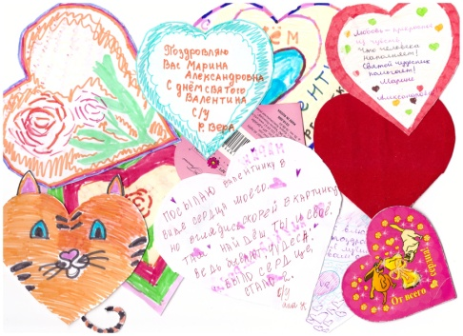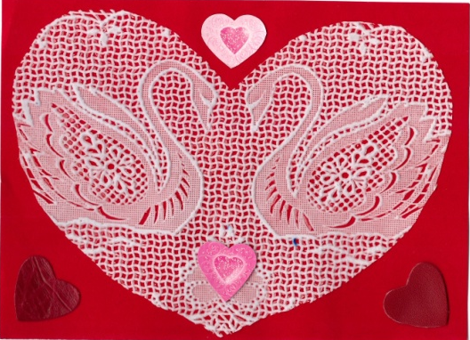

3 февраля 2014 года учителя нашей школы Русмиленко М.А, Кноп Т. А. провели урок мужества, посвященный Сталинградской битве с учащимися 7 класса. В ходе этого мероприятия учащимся была представлена мультимедийная презентация «Сталинградская битва». Учащиеся узнали о подвигах советских солдат в дни Сталинградской битвы. Прозвучали стихи и песни о войне, тяготах военного времени, безграничном героизме людей.
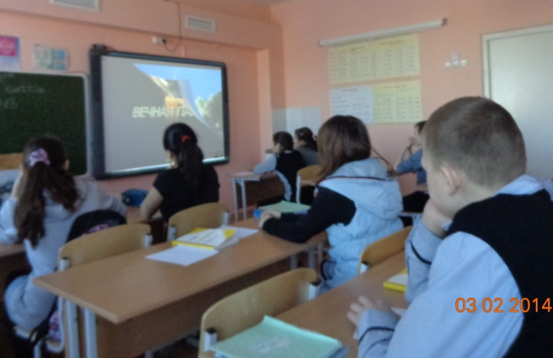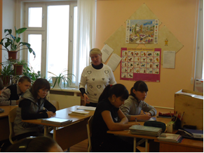
Памяти героев-антифашистов было посвящено внеклассное мероприятие, состоявшееся 8 февраля 2014 года в МБОУ «Лопхаринской СОШ» для учащихся 5, 6, 7, 8, 10 классов «Есть такое слово – выстоять». Подготовили: учитель иностранного языка Кноп Т. А., учитель родного (х) языка Русмиленко М. А.
Огромная благодарность учащимся которые приняли активное участие при подготовке к данному мероприятию: Коневу Захару, Мулда-Фрейберг Игорю, Тоярову Ростиславу, Тояровой Ганне, Коневой Ангелине, Нахрачевой Любови, Кельчиной Юлии, Коростелевой Елене, Каневой Кристине, Коневой Екатерине, Яркиной Елизавете, Тоярову Павлу, Нензелову Никите, Коневой Вале, Коневой Анастасии.
